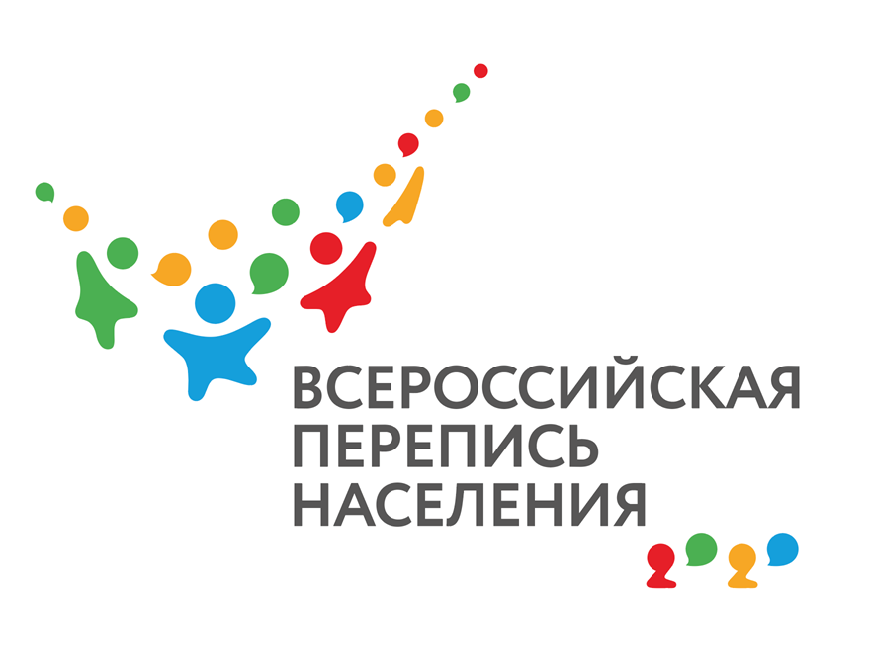
ПРЕСС-ВЫПУСК
04.12.2019

4 ДЕКАБРЯ – ДЕНЬ ИНФОРМАТИКИ

4 декабря - День информатики. Считается, что именно в этот день в далеком 1948 году родилась российская информатика. Праздник неофициальный, но массовый, его отмечают все имеющие отношение к данной сфере. За информатикой – будущее.
В ноябре т.г. в Москве прошла международная конференция «Цифровая повестка для статистики: оперативность, качество и открытость». Один из семинаров конференции был посвящен алгоритму электронной переписи населения, которая пройдет в России в октябре 2020 года. Одна из стран СНГ, Беларусь, в нынешнем октябре уже провела перепись населения с использованием современных технологий, ее опыт будет использован в России. Каждый житель страны может самостоятельно заполнить бланки на себя и семью в любое удобное время на домашнем или рабочем компьютере, другом электронном устройстве. При желании можно прерваться на чай или кофе и затем продолжить, информация будет сохранена. Для удобства граждан предусмотрены всплывающие подсказки и автоматическое заполнение отдельных данных. Прогнозировать что-либо трудно, но предполагается, что таким образом сведения о себе сообщат от 10 до 20% россиян.
Интернет-технологии привлекательны для самых активных, молодых граждан, для них это как увлекательная игра, возможность показать свою «продвинутость». В Иркутской области три четверти семей имеют доступ к сети Интернет, а каждый второй житель получает государственные и муниципальные услуги в электронном виде, значит, хорошо знаком с сайтом GOSUSLUGI.RU, через который и будет организован электронный сбор данных. Кроме того, сообщить сведения о себе можно будет в МФЦ или на стационарном переписном участке. Такие варианты предусмотрены для тех, кто не желает общаться с переписчиком у себя дома.
Интернет-перепись позволит сократить число привлекаемых переписчиков. Их вооружат планшетами, все данные будут заноситься ими в электронные переписные листы. И только в исключительных случаях (недоверие отдельных граждан к электронным средствам, случайный сбой техники, отсутствие интернета в отдаленной местности, перепись в отдельных учреждениях, где нельзя использовать электронику) будут использоваться привычные бумажные бланки. Но количество бумажных переписных листов в сравнении с предыдущей переписью сократится в 10 раз.

Ссылка: Территориальный орган Федеральной службы государственной статистики по Иркутской области
664025, г. Иркутск, ул. Чкалова, 39, Тел.: (3952) 34-29-42*403 http://irkutskstat.gks.ru, E-mail: irkstat@irmail.ru
Контактное лицо: Овсянникова И.И., тел 8-908-66-282-76

